JY-5A大地网接地电阻测试仪

使
用
说
明
书

江苏久益电力设备有限公司

- 大地网接地电阻测试仪仪器概述
仪器根据《JJG984-2004接地导通检定规程电阻测试仪》、
《DL/T475-2006接地装置特性参数测量导则》
《DL/T845.2-2004电阻测量装置通用技术条件第二部分：工频接地电阻测试仪》生产制造
大型地网接地电阻测试仪，是可测变电站地网（4Ω）、水火电厂、微波站（10Ω）、避雷针（10Ω）多用机型，采用了新型变频交流电源，并采用了微机处理控制和信号处理等措施，很好的解决了测试过程中的抗干扰问题，简化了试验操作过程，提高了测试结果的精度和准确性，大大降低了试验人员的劳动强度和试验成本。
本仪器适用于测试各类接地装置的工频接地阻抗、接地电阻、辅助机等工频特性参数以及土壤电阻率。本仪器采用变频抗干扰技术，能在强干扰环境下准确测得工频50Hz下的数据。

- 功能强大：
- 测量接地装置接地阻抗或电阻
- 测量接地装置之间的导通阻抗或电阻
- 测量土壤电阻率

- 技术突破
1、大型液晶显示更清晰，操作非常方便，
2、存储采用键盘汉字输入，方便查询
四、 性能特点
1、采用自动双变频先进变频技术，用45Hz 和55Hz 两种频率进行测量，同时还有多组变频供选择使用。
2、抗干扰能力强。采用自动变频法测量，配合现代软硬件滤波技术，使得仪器具有很高的抗干扰性能，测试数据稳定可靠。
3、精度高。基本误差仅0.005Ω，可用来测量接地阻抗很小的大型地网。

五、技术指标
1、阻抗测量范围：0Ω～200Ω
2、分辨率：0.001Ω
3、测量误差：±（读数×2％+0.005Ω）
4、抗工频50Hz 电压干扰能力：10V
5、测试电流波形：正弦波
6、测试电流频率：自动45Hz/55Hz 双频，多组变频供选择使用
7、最大输出电流：5A
8、最大输出电压：400V
9、测量线要求： 电流线铜芯截面积≥2.0mm2
电压线铜芯截面积≥1.5mm2
10、供电电源：AC220V±10％，50Hz
11、外形尺寸：440×350×210
12、仪器重量：10kg

- 仪器测试的操作过程及功能说明
- 测量原理框图及测试接线图 D电流线
测 试 电 源 输 出
微 机 信 号 处 理
输出
控制
R₀
R_{x}
R_{f}

1 电压线

2 电压线

图1测量原理示意图
R₀ 回路电阻大约5～200Ω
R_{x} 测试电阻大约0～200Ω
R_{f} 标准电阻
测量电流线D：长度为地网对角线长度的3～5倍；线径：≥1mm²
测量电压线1：长度为0.618D；线径： ≥1.0mm²
测量电压线2： 接被测地网

1 2 3 4 7

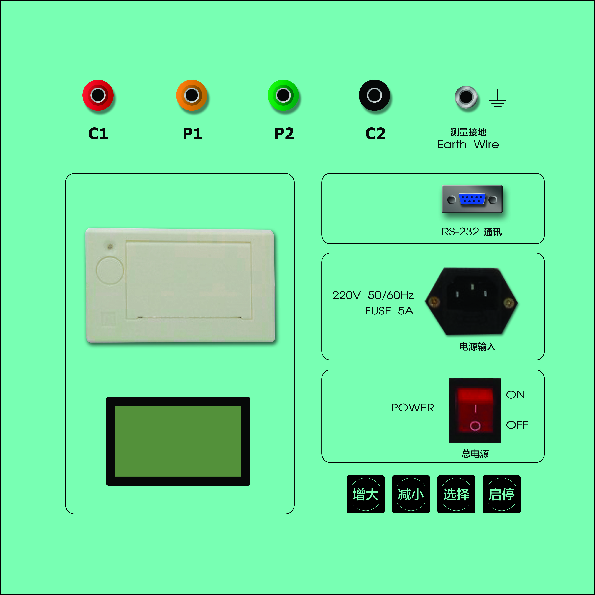
5 8
6 9 10
电源主机面板示意图

- 电流极(C1) 2、电压极1（P1) 3、电压极2（P2） 4、接地网（C2） 5、打印机 6、串口
7、接地线 8、液晶了显示屏 9、电源输入 10、电源开关

测量接线如下图
电流极（C1） 电压极1（P1） 电压极2（P2）接地网（C2）

电流桩 电压桩
地网

图2三极法测量接线示意图
说明：电压极2（P2）,接地网（C2）两线必需都要连接在仪器上，然后按测量操作步骤进行测试。

2、测试操作步骤
- 首先检查用于试验的电流线、电压线和地网线是否有断路现象（可以用万用表测量），地桩上的铁锈是否清除干净，其埋进深度是否合适（>0.5米），同时检查测试线与地桩的连接是否导通，如未导通，请处理后重新连接。
- 电流测试线与电压测试线的长度比为1：0.618，电流测试线的长度应是地网对角线的3—5倍。
- 电流测试线和电压测试线按规定的长度将一端与仪器相接后平行放出。另一端分别接在两支地桩上（如图2所示）。
- 将已放好的测试线检查一遍，将万用表一端接电流线或电压线，另一端接地网线如无阻值显示即为断路，确认完好再进行测试。
- 检查连线无误后，给仪器接上AC220V/50HZ电源，对仪器进行通电。
- 按测量键，开始测量
- 仪器显示测试结束后，记录测试数据。
- 关掉仪器电源后，拆除连线，测试过程结束。

3．仪器操作说明：

打开仪器电源开关后，进入开机界面

大型地网测试仪

1、开机界面

开机界面停止两秒后进入选择界面，

在此界面中可以按功能键来选择各种功能选项

地网 变频
5A
……………………….........
设置 查询 启动

2、选择界面

1、光标在“地网”时，按“增大”或“减小”键来选择功能：依次为“地网”, “电流桩”, “电压桩” , “导通接地”, “ 土壤电阻率”
2、光标在“变频”时，按“增大”或“减小”键来选择功能：依次为“变频”“定频”、
当光标在“变频”时，按“启动键”会出现多组变频供选择，比如：45/55Hz 49/51Hz……等、
光标在“定频”时，长按“启动键”会出现多个异频不仅选择。比如：45Hz 46Hz 47Hz……等
3、光标在“设置”时，按“启动键”会进入画面设置时间日期
4、光标在“查询”时，按“启动键”会进入画面，查看保存记录
5、光标在“5A”时，按“增大”或“减小”键来选择电流：依次为1A / 2A / 3A / 4A / 5A
6、光标在“启动”时，长按“启动键”三秒钟会进入测量界面
功能选择完毕后，点击“启动键”进入测量界面
界面中“检查地网..............OK; 检查电源.................OK”是仪器自检
1A 是选择的电流 R=0.5 是测量过程中的瞬间测量值 U=49V是电压 25S是测试时间

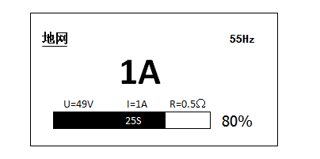
3测量界面

测量结束进入地网功能结果界面，

2016-12-2 00:00:00

阻抗 0.36Ω
电阻 0.35Ω
…………………….
打印 存储 退出

4地网功能 结果界面
按“增大”或“减小”键可以切换界面：
此界面是地网电流、电压、频率的结果界面

2016-12-2 00:00:00

F1 = 45.0Hz I = 1.1A
F2 = 55.0Hz V = 42.3V
……………………......................
打印 存储 退出

5地网电流、电压、频率结果界面
V： 施加电压值（电流桩上面的电压） I： 试品流过的电流 F1,F2 : 试验频

2016-12-2 00:00:00
ρ = 1000Ωm
…………………….
打印 存储 退出

6土壤电阻率结果界面

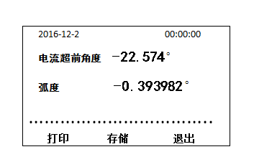
7地网电流超前角度和弧度结果界面

测试过程中屏幕上出现的检查电源，检查电流桩，检查电压桩，检查地网等都表示仪器自动检查，一般情况大约15秒钟左右，请耐心等候，不必着急。
4、测试菜单详细解释
1). 测量方式: 仪器可以选择六种测量方式,即“地网”, “电流桩”, “电压桩” , “导通接地”, “ 土壤电阻率”.前三种的作用分别是测量地网阻抗,电流桩阻抗,电压桩阻抗.一般情况下做实验的时候应选择“地网”来测量大地网的阻抗.而当用户要求测量电流桩或电压桩阻抗的时候可以选择后直接测量. “导通接地”的作用是测量接地装置间的导通；“土壤电阻率”的作用是测量接地电阻和土壤电阻率，（默认线长20米，也可以修改线长）。
2). 频率选择: 仪器可以选择两种测量频率,即“变频”和 “定频”.在现场做实验时候,一定要选择“变频”来做实验,这样测量能够消除现场的电磁场干扰. “变频”采用的是自动双边拼，比如45Hz/55Hz 双频等，内置多组变频供选择使用。 而“定频”采用的是单频测量.比如50Hz等，内置多组单频率供选择使用。
3). 电流选择: 仪器提供5种测量电流. 即1/2/3/4/5A，每1A一档，共5档. 根据被测阻抗的大小来选择测试电流.一般情况下,单位越小越使用大电流，一般地网使用1A电流即可.
4).打印: 点击“打印”键

5、测试过程中仪器自诊说明
- 测试电流为0.0A时候，可能“电流线”连线与“电流极”地桩接触不良或地桩太少，需增加地桩，减少回路电阻。地桩深度不少于0.5m。电流桩电阻应该小于200Ω.
3）若仪器显示的测量值极低（<0.01Ω）则可能是电压线未连接上。
4）仪器检测时候，必须在C1输出端串接20欧以上的电阻，用来模拟现场电流桩电阻，否则有可能造成测量数据误差偏大。

五、注意事项
  - 为使测试顺利进行，测试前请先用万用表检查测试导线与地桩的接触点是否完好，并测量已放好的线是否有断路现象。
  - 四极法测量时仪器会自动消除接线误差。
  - 本仪器如出现其它故障，请直接与本公司售后服务部联系，请不要私自拆检。

内电源实验接线参考：
1．测量接地导通
C1/P1接一个接地装置，C2/P2（测量接地端）接另外一个接地装置。
注意：
（1）引线不要盘绕。
（2）电压线尽量远离电流线。
（3）接地夹两侧都应压紧待测地线，防止油漆锈蚀引起接触不良。
（4）防止电流保护，要选择电流为1A。选择 地网 变频 1A

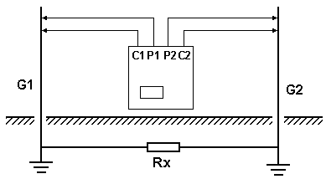

2．测量地网接地阻抗
2.1夹角法
一般情况下，大型接地装置接地阻抗的测试都采用电流电压线夹角布置的方式。通常电流桩C与被试接地装置边缘的距离d_{CG}应为地网对角线长度的4~5倍；d_{PG}的长度和d_{CG}相近。接地阻抗公式可用下式修正。
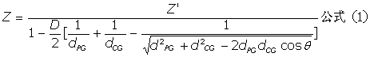

式中： θ—电流线和电压线的夹角；
Z'—接地阻抗的测试值。
如果土壤电阻率均匀，可采用d_{PG}和d_{CG}相等的等腰三角形布线，此时θ约为30°，d_{PG}=d_{CG}=2D接地阻抗的修正计算公式仍为上式。

界面选择：地网 变频 1A
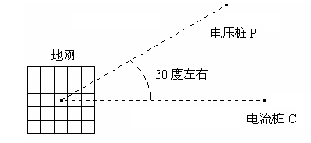
2.2直线法
电流桩、电压桩与待测接地装置呈直线。通常电流桩C与被试接地装置边缘的距离d_{CG}应为地网对角线长度的4~5倍；电压桩P与被试接地装置边缘的距离d_{PG}通常为（0.5~0.6）d_{CG}。在放线时，应使电流线和电压线保持尽量远的距离，以减小电磁耦合对测试结果的影响。
应尽量减小电流桩电阻，如果必要可浇水降低电阻。用仪器“电流桩”或“电压桩”方式测量，电流桩电阻应小于80Ω，电压桩应小于200Ω。

界面选择：地网 变频 1A
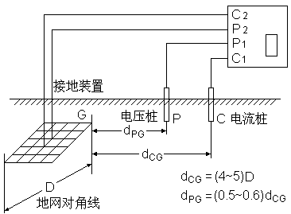

3．四极等距法测量土壤电阻率
四根地桩布置在一条直线上，地桩之间距离相等均为a。地桩打入地中的深度h不大于a的二十分之一。a可取5，10，20，30，40m等等（默认为20m），当被测场地的面积较大时，间距应大一些。电阻率通过地电阻R求得：ρ = 2πaR。
界面选择：接地 变频 1A
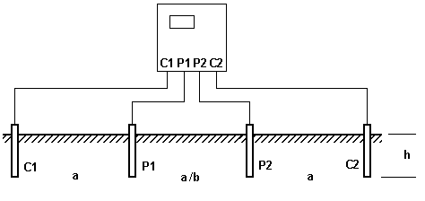

4、仪器的检定
仪器检测时，必须在C1输出端串接20欧以上的电阻，用来模拟现场电流桩电阻，否则有可能造成测量数据误差偏大, 或者仪器直接保护，接线参考下图

R1为负载电阻，模拟现场电流桩电阻，R2为标准电阻。

界面选择： 接地 变频 1--5A
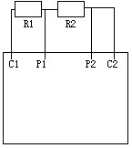

如没有大功率电阻，检定时请选择1A电流档，接线参考下图
R1为标准电阻

界面选择：接地 变频 1A

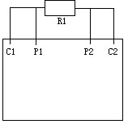

六、随机配件
1、主机 一台
2、测试线 四根
3、地线 一根
4、电源线 一根
5、接地桩 二根
6、使用说明书 一份
7、检测报告 一份
8、打印纸 一卷

注意：测量线根据地网的大小由使用者自配
注意：请不要私自拆开仪器，包括面板。因为可能会扯断仪器内部连接线，造成仪器故障。！！！！

